**Guía 5**

Nombre: _______________________________________________________ Fecha: _________________________

1. Dibuja con negras las notas que se indican.

|  |  |
| --- | --- |
| **NOTA DO**  Clave de SOL - Notas en las 5 lineas y 4 espacios - •REGOLINO•MUSIC• | **NOTA Mi**  Clave de SOL - Notas en las 5 lineas y 4 espacios - •REGOLINO•MUSIC• |

|  |  |
| --- | --- |
| **NOTA Si grave**  Clave de SOL - Notas en las 5 lineas y 4 espacios - •REGOLINO•MUSIC• | **NOTA SOL**  Clave de SOL - Notas en las 5 lineas y 4 espacios - •REGOLINO•MUSIC• |

2. Percute con tus manos el ritmo de la introducción musical de la canción “Trotecito”.

**Introducción instrumental de “Trotecito”**

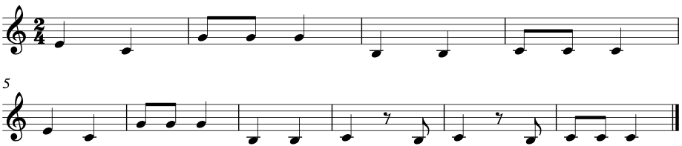

2. Escribe debajo de cada figura musical el nombre de la nota musical. Escribe de manera ordenada las notas.

3. Cuando la profesora te indique, toca en tu instrumento musical la partitura de la introducción. Se evaluará con nota acumulativa el avance musical del compás 1 al 10.

4. Canta en grupo la letra de la canción Trotecito, la profesora te acompañará con una guitarra.

(Introducción instrumental)

1. VEN PALOMITA,VEN A BAILAR

EL TROTECITO DE AQUÍ Y DE ALLÁ,

2. EN LA PAMPA Y EL SALAR

BAILAREMOS AL COMPÁS 

3. CON EL CHARANGO CON EL TAMBOR

CON MI CHOLITA BAILARÉ YO